- П.53-54 исключить. Во-первых, у нас не трамвайные линии, во-вторых, в послеосадочный ремонт входит перешивка пути и исправление перекосов и подбивка шпал. Все необходимые работы учтены в расценке ФЕР28-01-031-01/02.
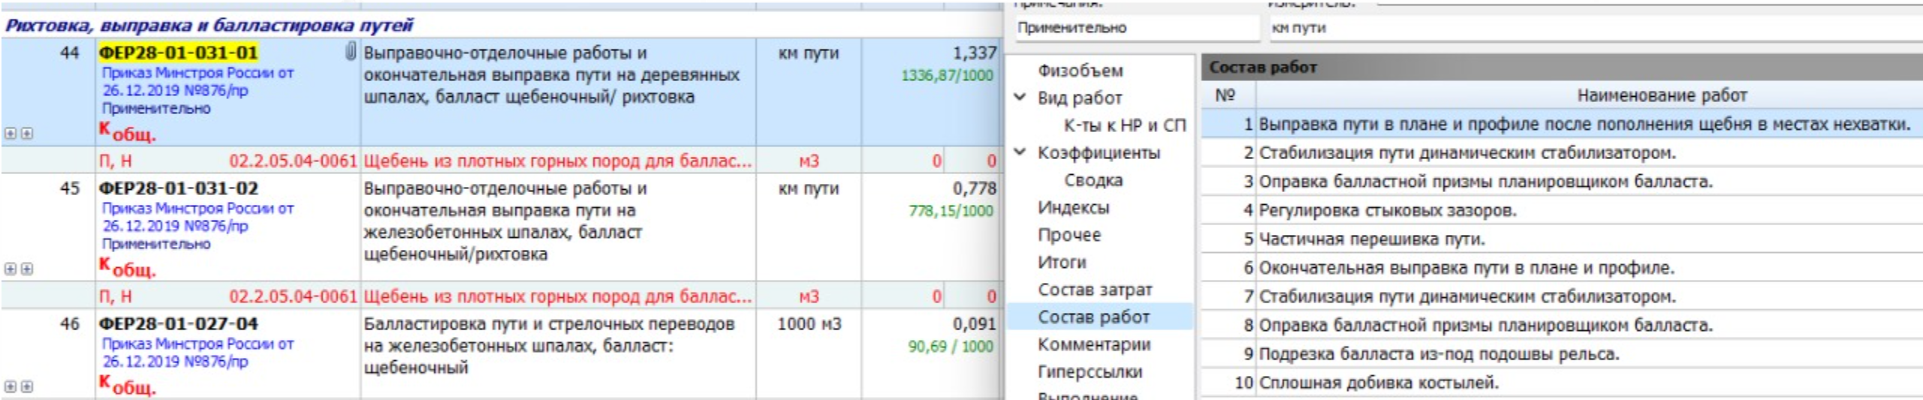
Ну по сути она наверное права, что это за работы ЭЭ так и не объяснила толком, у техзака в голове, что это работы на следующий год после укладки с выправкой, т.е. 2015г. И эти работы, действительно, задваиваются с расценкой по выправке.
По п.1 Вываливается с накрутками порядка 4,3млн.:
53 | ФЕР32-11-001-01 | Послеосадочный ремонт трамвайных путей на железобетонных шпалах при балласте: щебеночном/применит. | км пути | 0,77815 | 1 151 559,64 руб
54 | ФЕР32-11-001-03 | Послеосадочный ремонт трамвайных путей на деревянных шпалах при балласте: щебеночном/применит. | км пути | 1,33687 | - 934 816,31 руб

- П.71 сметы (п. 51 ВОР) – не корректно применена расценка, согласно ВОР никакая не конструция, а бетонное основание, заменить на ФЕРр68-12-4 (технологический работы выполняются также). – необходимо обосновать, что разбиралась строительная конструкция, но в ИД указано что основание из бетона, да и по факту действительно, какая-то подбетонка, а сверху ж/б плиты.
71 | ФЕР46-04-003-02 | Разборка бетонных конструкций объемом более 1 м3 при помощи отбойных молотков из бетона марки: 150 | м3 | 127,36 | - 966 633,40 руб

- П.77 - разделить объем – разборку основания 15,1м3 принять по ФЕРр68-12-4.- п.60 ВОР –аналогично п.2, необходимо обосновать, что разбиралась строительная конструкция, но в ИД указано что основание из бетона, да и по факту действительно какая-то подбетонка, а сверху ж/б плиты.
77 | ФЕР46-04-003-05 | Разборка бетонных конструкций объемом более 1 м3 при помощи отбойных молотков из бетона марки: 300/бет. блоки и основание | м3 | 58,3 | 4 148 001,00 руб

Суммарно (п.1,2,3), вываливается с накрутками порядка 11,3млн.

Как пример, что влечет за собой замена предложенной ею расценки:
